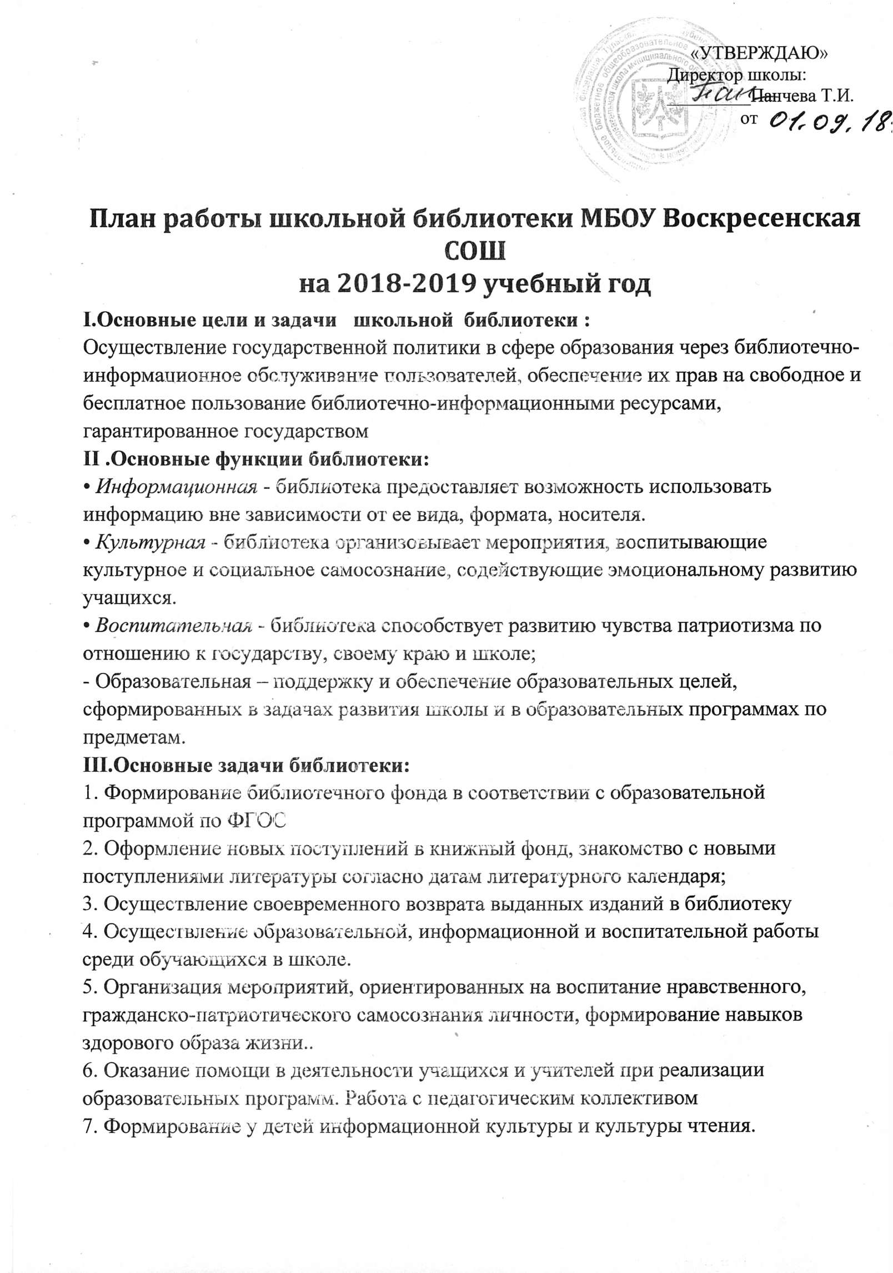

№ | Содержание работы | Срок исполнения |  | Ответственный
Работа с фондом учебной и учебно-методической литературы
1 | Подведение итогов движения фонда. Диагностика обеспеченности учащихся учебниками и учебными пособиями. | сентябрь |  | Библиотекарь
2 | Прием, ремонт, выдача учебников. | Май-Сентябрь |  | Библиотекарь, актив
3 | Работа с ФПУ. | В течении года |  | Библиотекарь
4. | Приём и техническая обработка новых учебных изданий, в соответствии с инструкцией « Об учете библиотечного фонда». | В течение года |  | Библиотекарь.
5. | 1. Проведение работы по сохранности учебного фонда (рейды по классам с проверкой учебников) «Береги учебник».  2. Организация мелкого ремонта методической литературы и учебников. | В течение года |  | Библиотекарь.
6. | Периодическое списание фонда с учетом ветхости и устаревшие по содержанию. | В течение года |  | Библиотекарь.
7. | Подготовка справок:  О сохранности библиотечного фонда.  О наличии книжного фонда. | 2 раза в год.  1 раз в квартал |  | Библиотекарь.
8. | Составить УМК на 2018-2019 учебный год. | Апрель |  | Библиотекарь.
9. | Анализ работы библиотеки за 2018-2019 учебный год. | Май |  | Библиотекарь.
10. | План работы библиотеки на 2019-2020 учебный год. | Июнь |  | Библиотекарь.
11. | Мониторинг библиотечных фондов школы на наличие в них материала экстремистского содержания | Ежеквартально |  | Библиотекарь.
Работа с фондом художественной литературы
1. | Изучение состава фонда и анализ его использования | В течение года |  | Библиотекарь.
2. | Учет библиотечного фонда. | По графику инвентаризации |  | Библиотекарь.
3. | Приём и техническая обработка поступивших книг и брошюр, в соответствии с инструкцией « Об учете библиотечного фонда». | В течение года |  | Библиотекарь.
4. | Выдача литературы читателям. | В течение года |  | Библиотекарь.
5. | Соблюдение и проверка правильности расстановки фонда на стеллажах. | Постоянно |  | Библиотекарь.
6. | Систематическое наблюдение за  своевременным возвратом выданных изданий. | Постоянно |  | Библиотекарь.
7. | Исключение из фонда устаревшей, ветхой, непрофильной литературы в соответствии с инструкцией «Об учете выбытия документов из библиотечного фонда». | В течение года |  | Библиотекарь.
8. | Обеспечение работы читального зала. | Постоянно |  | Библиотекарь.
9. | Мониторинг библиотечных фондов школы на наличие в них материала экстремистского содержания | Ежеквартально |  | Библиотекарь.
Комплектования фонда периодики

1. | 1.Комплектования фонда периодики в соответствии с образовательной программой школы.  2.Оформление подписки на периодические издания в соответствии с выделенными средствами | Октябрь, апрель |  | Библиотекарь.
Справочно-библиографическая работа

1. | Вести тетрадь учета библиографических справок | Постоянно |  | Библиотекарь.
2. | Создание и ведение картотеки. | В течение года |  | Библиотекарь.
Работа с читателями

1. | Обслуживание читателей на абонементе и читальном зале: учащихся, педагогов, технический персонал, родителей и др. | Постоянно |  | Библиотекарь.
2. | Рекомендательные беседы при выдаче книг. | Постоянно |  | Библиотекарь.
3. | Рекомендательные и рекламные беседы о новых книгах, энциклопедиях, журналах, поступивших в библиотеку. | Постоянно |  | Библиотекарь.
Работа с педагогическим коллективом

1. | Информирование учителей о новой учебной и методической литературе. | По мере поступления |  | Библиотекарь.
2. | Оказание методической помощи к уроку. | В течение года |  | Библиотекарь.
3. | Поиск литературы и периодических изданий по заданной тематике для педагогов. | В течение года |  | Библиотекарь.
Работа с учащимися
1. | Обслуживание учащихся согласно расписанию работы библиотеки. | В течение года |  | Библиотекарь.
2. | Просмотр читательских формуляров с целью выявления задолжников (результаты сообщать классным руководителям). | 1 раз в четверть |  | Библиотекарь.
3. | Проводить беседы с вновь записавшимися читателями о культуре чтения книг. Объяснить об ответственности за причиненный ущерб книге или учебнику. | Постоянно |  | Библиотекарь.
4. | Рекомендовать художественную, учебную литературу и периодические издания согласно возрастным категориям каждого читателя. | В течение года |  | Библиотекарь.
5. | Информировать классных руководителей о чтении и посещении библиотеки учащимися. | 1 раз в четверть |  | Библиотекарь.
Массовая работа
Выставочная деятельность
Цель: раскрытие фонда, пропаганда чтения. Через книгу помочь учащимся и учителям в образовательном процессе.
1. | «Мы за здоровый образ жизни » |  | Постоянно | Библиотекарь.
2. | « Дети и дорога » |  | Постоянно | Библиотекарь.
3. | « Тула-Родина моя » |  | Постоянно | Библиотекарь.
4. | «Я помню! Я горжусь » - выставка о Великой Отечественной войне |  | Постоянно | Библиотекарь.
5. | «Новинки на книжной полке » |  | По мере поступления | Библиотекарь.
6. | « День знаний!» |  | Сентябрь | Библиотекарь.
7 | 185 лет со дня рождения Л.Н.Толстого, писателя (1828-1910) |  | Сентябрь | Библиотекарь
8. | « Мы в ответе за тех, кого приручили» |  | Октябрь | Библиотекарь.
9. | «В гостях у осени » |  | Октябрь | Библиотекарь.
10. | «России верные сыны»- День воинской славы России. День народного единства. |  | Ноябрь | Библиотекарь.
11. | «Есть на Руси святое слово «Мама»- выставка ко дню матери |  | Ноябрь | Библиотекарь.
12. | 200 лет со дня рождения И.С.Тургенева |  | Ноябрь | Библиотекарь.
13. | «Символы нашего государства»- ко Дню конституции |  | Декабрь | Библиотекарь.
14. | «Игрушек новогоднее мерцание» - выставка рисунков. |  | Декабрь | Библиотекарь.
15. | «Животные герои книг» |  | Январь | Библиотекарь.
16. | Год театра в России |  | Январь | Библиотекарь.
17. | «Держава армией крепка» |  | Февраль | Библиотекарь.
18. | «Удивительные растения нашего края» |  | Февраль | Библиотекарь.
19. | «Милая добрая нежная…»- к Международному женскому дню. |  | Март | Библиотекарь.
20. |  |  | Март | Библиотекарь.
21. | «Путешествие сквозь пространство и время» - ко дню космонавтики. |  | Апрель | Библиотекарь.
22. | «В гости Пасха к нам пришла»- выставка к православному празднику |  | Апрель | Библиотекарь.
23. | « Поклонимся великим тем годам»- ко Дню Победы. |  | Май | Библиотекарь.
Профессиональное развитие библиотекаря
1. | Регулярно знакомиться с информацией из профессиональных изданий. |  | Постоянно | Библиотекарь.
2. | Использование опыта лучших школьных библиотекарей. |  | Постоянно | Библиотекарь.
3. | Посещать семинары, открытые мероприятия. |  | Постоянно | Библиотекарь.
4. | Участие в заседаниях МО школы и посещать МО библиотекарей района. |  | Постоянно | Библиотекарь.
5. | Совершенствование традиционных и освоение новых библиотечных технологий |  | Постоянно | Библиотекарь.
Тематика библиотечных уроков |  |  |  |  |  |  | Воробьева С.В.
1. | «Волшебная страна читалия!»- первое посещение библиотеки. Экскурсия по библиотеке. Понятия:«читатель»,«библиотека», « библиотекарь». 1класс. |  | Октябрь | Библиотекарь.
2. | «Её величество книга » (Правила обращения с книгами) 2-9 классы  -Беседы о правилах пользования книгой,  - о сохранности книжного фонда;  - как выбрать книгу?;  - о культуре чтения. |  | Октябрь | Библиотекарь.
3. | «Есть на Руси святое слово «Мама»- 1-4 классы (ко дню матери) |  | Ноябрь | Библиотекарь.
4. | «Во славу Отечества»- День воинской славы России. День народного единства. -5-9 |  | Ноябрь | Библиотекарь.
5. | «Чириковские чтения»- 7-9 классы |  | Декабрь | Библиотекарь.
6. | «Как встречаем новый год» - (встреча нового года у народов мира) - 1-3 классы |  | Декабрь | Библиотекарь.
7. | «Герои Дубенской земли» -2-7 классы. |  | Январь | Библиотекарь.
8. | «Мои первые сказки»-1-2 классы |  | Январь | Библиотекарь.
9. | « К защите Родины готов!»  (23 февраля День Защитника Отечества) -5-9 классы |  | Февраль | Библиотекарь.
10. | «Чтобы радость людям дарить, надо добрым и вежливым быть»- час этикета.-4-7 классы |  | Февраль | Библиотекарь.
11. | «В марте есть такой денёк» - к международному женскому дню -4-6 классы |  | Март | Библиотекарь.
12. | « Пасхальный сувенир» 2-4 классы |  | Апрель | Библиотекарь.
13. | « Люди тянутся к звёздам» (ко дню космонавтики) -5-9 классы |  | Апрель | Библиотекарь.
14. | «Этот праздник со слезами на глазах»- 3-9 классы |  | Май | Библиотекарь.

Зав. библиотекой: И.А.Шарикова

